UNIVERSIDADE PRESBITERIANA MACKENZIE
Análise e Desenvolvimento de Sistemas — EaD
Prática Profissional em Análise e Desenvolvimento de Sistemas
SalãoAgenda
Sistema de Agendamento para Salão de Beleza e Barbearia
Entrega da Iteração 1 — Fase de Construção
Guia do Usuário · Diagrama de Implantação · Vídeo de demonstração
Antônio Marberger
Trabalho individual
Professor: Tomaz Mikio Sasaki
São Paulo
2026

SUMÁRIO
1 Identificação da entrega 3
2 Guia do Usuário 4
2.1 Sobre o SalãoAgenda 4
2.2 O que é preciso para usar 4
2.3 Como acessar 4
2.4 Funcionalidades disponíveis nesta versão 4
2.5 Consultar horários disponíveis 4
2.6 Confirmar o agendamento 5
2.7 Comprovante 5
2.8 Mensagens e situações comuns 6
2.9 Limitações desta versão 6
3 Diagrama de implantação 7
4 Vídeo de demonstração 8

1 Identificação da entrega
Esta entrega corresponde à primeira iteração da fase de construção do Processo Unificado adotado na disciplina. Ela reúne a versão parcial do SalãoAgenda integrada, testada e implantada, acompanhada do Guia do Usuário, do diagrama de implantação e do vídeo de demonstração da aplicação em funcionamento.
Tabela 1 — Identificação da entrega
Item | Informação
Versão entregue | v0.1.0 — Iteração 1 da construção
Aplicação publicada | https://salao-agenda-aula.vercel.app
Vídeo de demonstração (8 min) | [inserir link do vídeo]
Repositório de código | https://github.com/FainowAI/salao-agenda (tag v0.1.0)
Quadro de acompanhamento | https://github.com/users/FainowAI/projects/1
Funcionalidades desta iteração | UC01 — Consultar horários disponíveis; UC02 — Confirmar agendamento
Tecnologias | Front-end React publicado na Vercel; banco PostgreSQL e API REST no Supabase
Fonte: elaborado pelo autor.

2 Guia do Usuário

2.1 Sobre o SalãoAgenda
O SalãoAgenda é um sistema web que permite ao cliente de um salão de beleza ou barbearia consultar os horários livres e marcar o atendimento sozinho, sem telefonar para o estabelecimento. O cliente escolhe o serviço, o profissional e a data; o sistema mostra apenas os horários efetivamente livres; ao confirmar, o horário fica reservado e deixa de ser oferecido a outras pessoas.

2.2 O que é preciso para usar
- Um computador, tablet ou celular com acesso à internet.
- Um navegador atualizado: Google Chrome, Microsoft Edge, Mozilla Firefox ou Safari.
- Não é necessário instalar nenhum programa nem criar conta antes de agendar.

2.3 Como acessar
- Abra o navegador.
- Digite na barra de endereços: https://salao-agenda-aula.vercel.app.
- A tela de agendamento é aberta diretamente, pronta para a consulta de horários.

2.4 Funcionalidades disponíveis nesta versão
Tabela 2 — Funcionalidades da versão v0.1.0
Funcionalidade | Onde fica | Caso de uso
Consultar horários disponíveis | Tela de consulta de horários | UC01
Confirmar agendamento | Tela de confirmação | UC02
Ver comprovante do agendamento | Tela de comprovante | UC02
Fonte: elaborado pelo autor.
As três telas seguem uma sequência única: consulta → confirmação → comprovante. Da tela de confirmação é possível voltar à consulta; do comprovante é possível iniciar um novo agendamento.

2.5 Consultar horários disponíveis
- Na tela inicial, escolha o serviço desejado na lista de serviços oferecidos pelo salão.
- Escolha o profissional. Se não tiver preferência, selecione a opção "Qualquer profissional": o sistema considera todos os profissionais habilitados para aquele serviço.
- Escolha a data do atendimento.
- Clique em "Ver horários".
- O sistema mostra os horários livres para a combinação escolhida. Só aparecem horários em que o serviço inteiro cabe na agenda do profissional, dentro do horário de funcionamento do salão.
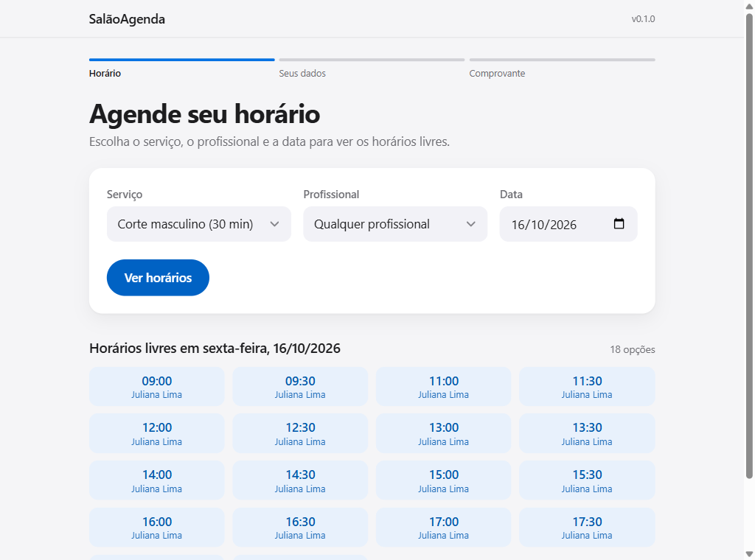
Figura 1 — Tela de consulta de horários disponíveis
Fonte: elaborado pelo autor.
Se nenhum horário aparecer, a data escolhida está sem vagas. Escolha outra data, outro profissional ou a opção "Qualquer profissional" e consulte de novo.

2.6 Confirmar o agendamento
- Na lista de horários, clique no horário desejado. O sistema abre a tela de confirmação.
- Confira o resumo: serviço, profissional, data e horário. Se algo estiver errado, clique em "Voltar" para refazer a escolha.
- Preencha seus dados de contato: nome, telefone e e-mail. Se você já agendou antes, basta informar o telefone: o sistema recupera os demais dados para conferência.
- Clique em "Confirmar agendamento".
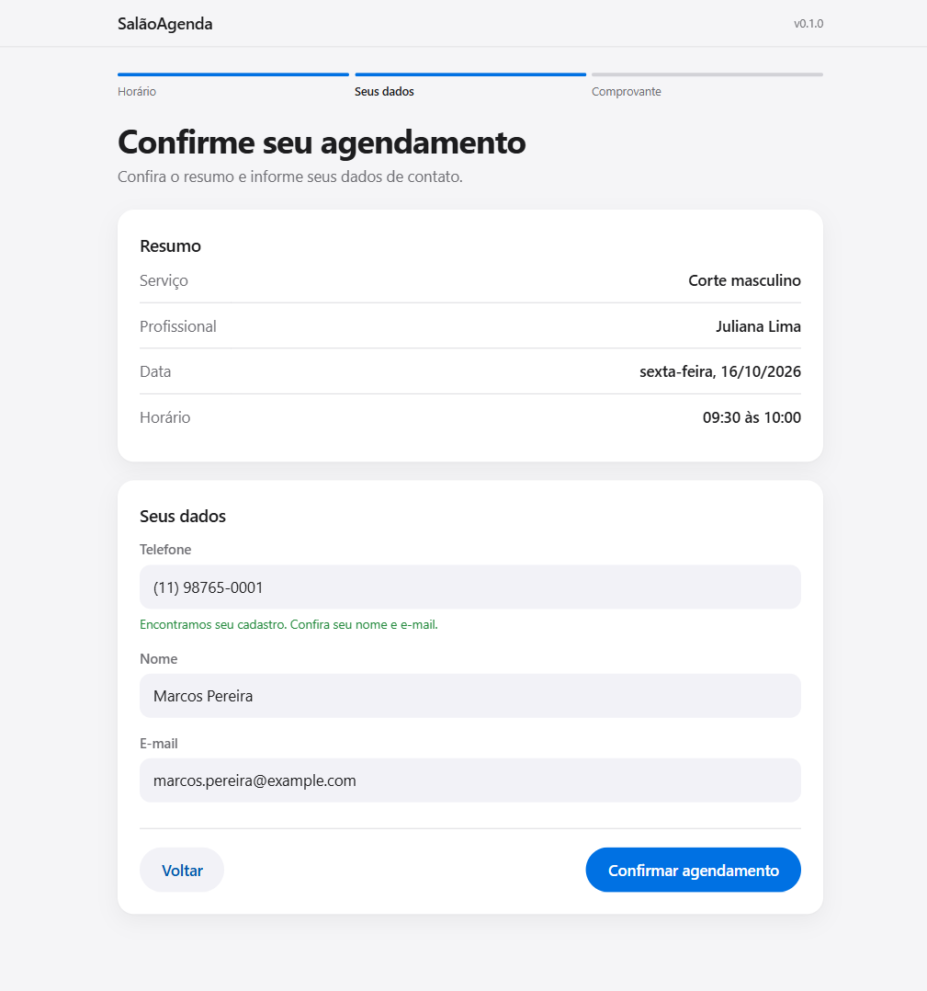
Figura 2 — Tela de confirmação do agendamento
Fonte: elaborado pelo autor.
Os botões "Confirmar agendamento" e "Voltar" são separados para evitar confirmação acidental. Enquanto você não confirmar, nenhum dado é gravado.

2.7 Comprovante
Depois da confirmação, o sistema mostra o comprovante com o código do agendamento e os dados do atendimento: serviço, profissional, data e horário. Anote o código ou faça uma captura da tela. Para marcar outro atendimento, clique em "Novo agendamento".
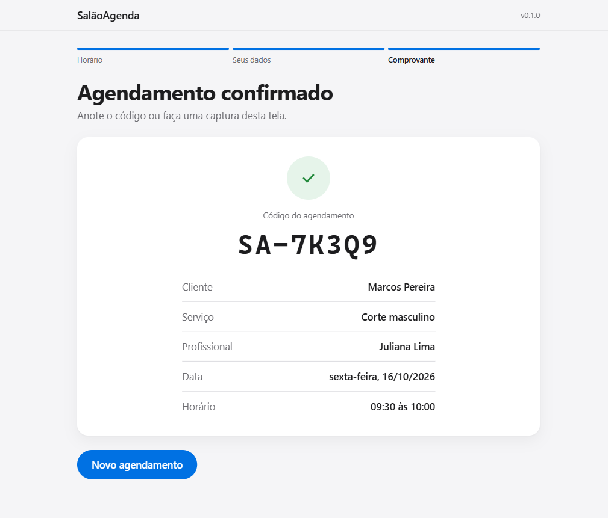
Figura 3 — Tela de comprovante do agendamento
Fonte: elaborado pelo autor.

2.8 Mensagens e situações comuns
Tabela 3 — Situações comuns e o que fazer
Situação | O que o sistema faz | O que fazer
Não há horário livre na data | Informa que a data está sem vagas | Escolher outra data ou outro profissional
Outra pessoa confirmou o mesmo horário antes | Avisa que o horário ficou indisponível e mostra a lista atualizada | Escolher outro horário da lista
Campo obrigatório vazio ou inválido | Destaca os campos pendentes | Corrigir nome, telefone ou e-mail e confirmar de novo
Falha de comunicação | Informa indisponibilidade temporária | Clicar em "Tentar novamente"
Fonte: elaborado pelo autor.

2.9 Limitações desta versão
A versão v0.1.0 cobre apenas o fluxo de agendamento feito pelo cliente. Ainda não estão disponíveis:
- cancelamento ou remarcação pelo próprio cliente;
- área administrativa para cadastro de serviços, profissionais e recepcionistas — nesta versão esses dados são carregados diretamente no banco;
- envio de lembrete por e-mail ou mensagem.

3 Diagrama de implantação
A Figura 4 apresenta o diagrama de implantação da versão v0.1.0, com os dispositivos computacionais, os ambientes de execução, os artefatos de software e os links de comunicação envolvidos nesta entrega.
Figura 4 — Diagrama de implantação da Iteração 1
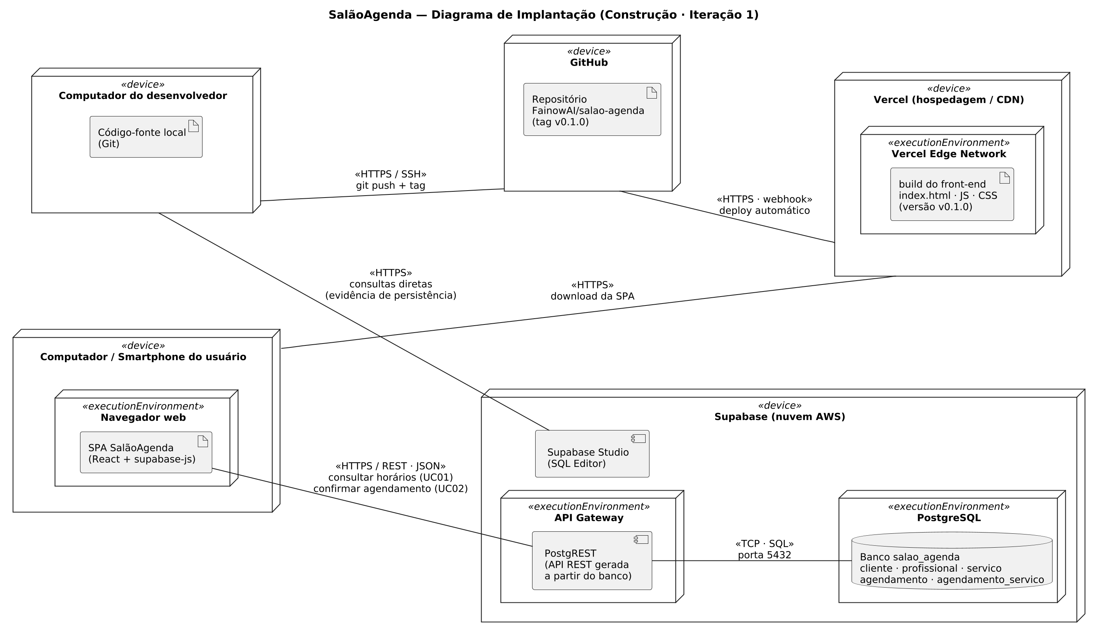
Fonte: elaborado pelo autor.
Tabela 4 — Nós do diagrama de implantação
Nó | Papel na implantação
Computador ou smartphone do usuário | Executa a aplicação (SPA em React) no navegador; não exige instalação.
Vercel | Hospeda e distribui os arquivos do front-end (HTML, JavaScript e CSS) da versão v0.1.0.
Supabase | Publica a API REST (PostgREST) e mantém o banco PostgreSQL com as tabelas do agendamento; o SQL Editor é usado para as consultas diretas que comprovam a persistência.
GitHub | Guarda o código-fonte e a tag v0.1.0; cada envio dispara a publicação automática na Vercel.
Computador do desenvolvedor | Origem do código enviado ao repositório e das consultas diretas ao banco.
Fonte: elaborado pelo autor.
Nesta implementação, o papel das camadas de serviço web, controle e persistência descritas no Documento de Análise e Projeto é exercido pela API REST gerada pelo Supabase a partir do banco PostgreSQL. As regras de disponibilidade e de não sobreposição de horários ficam no banco, por meio de restrições e funções, preservando a separação entre interface, regra de negócio e acesso a dados prevista no objetivo ONF07.

4 Vídeo de demonstração
O vídeo de oito minutos mostra a aplicação publicada em funcionamento, os artefatos de acompanhamento e a comprovação da persistência dos dados. Link: [inserir link do vídeo].
Tabela 5 — Conteúdo do vídeo
Tempo | Conteúdo
00:00 – 00:30 | Apresentação do projeto e do escopo da Iteração 1
00:30 – 01:30 | Diagrama de implantação e endereço da aplicação publicada
01:30 – 02:30 | Repositório com a tag v0.1.0 e quadro Kanban da iteração
02:30 – 04:30 | UC01 — Consultar horários disponíveis, incluindo data sem vagas e "qualquer profissional"
04:30 – 06:30 | UC02 — Confirmar agendamento, comprovante e tentativa de marcar horário já ocupado
06:30 – 07:30 | Consultas diretas no banco comprovando a gravação do agendamento
07:30 – 08:00 | Encerramento e próximos passos da Iteração 2
Fonte: elaborado pelo autor.

